Visão Panorâmica do Antigo Testamento I

Introdução
O processo de formação do texto do Antigo Testamento (de agora em diante, abreviado por AT), é um processo historicamente complexo, envolvendo um período de quase 1000 anos. Este processo explicita contrastantes visões de mundo, concepções políticas e culturais e revela de fato uma evolução do relacionamento de um povo com o seu Deus. Ao revirarmos as páginas do AT, podemos percorrer novamente esta história, que de fato é uma grande aventura do ser humano rumo ao mistério, ao sagrado, ao divino.
Para termos um real proveito da leitura do texto bíblico, antes de tudo, precisamos nos despir de certas visões pré concebidas a seu respeito que adquirimos ao longo de nossa caminhada cristã. Em primeiro lugar, alguns cristãos têm a idéia de que toda a Bíblia, tanto Antigo Testamento quanto Novo Testamento é um todo completamente entrelaçado, de forma lógica, meticulosa, completamente precisa. Esta idéia faz com que certos pregadores e estudiosos da Bíblia a usem como se fosse um hipertexto, usando indiscriminadamente versículos espalhados por toda a bíblia como se realmente houvesse apenas um autor, uma única opinião, uma única linha de raciocínio. É fácil ver que a realidade está bem longe deste tipo de opinião. O que de fato acontece são textos conflitantes, às vezes contraditórios, que nos leva a concluir que o texto bíblico é muito mais rico e complexo, refletindo divergências de narrações, opiniões, etc. Vejamos somente alguns exemplos ilustrativos:

Em Gênesis 1:24-27 Deus cria primeiro os animais e depois o homem.
Em Gênesis 2:18:19 Deu já havia criado o homem quando criou os animais.

Em Gênesis 7:7-10 diz que se passaram sete dias entre a entrada de Noé na arca e o início do dilúvio.
Logo abaixo, em Gênesis 7:11-13 diz se que no mesmo dia em que eles entraram começou o dilúvio.

Em Gênesis 37:25 diz que os irmãos de José o venderam para uma caravana de Ismaelitas.
Logo abaixo, em Gênesis 37:28 está dizendo que os irmãos de José o venderam aos mercadores Midianitas.

Em Êxodo 2:16-22 diz que o nome do sogro de Moisés era Ragüel.
Em Êxodo 18:1-5 diz que o nome do sogro de Moisés era Jetro.

Em I Samuel 17:54 diz-se que Davi, logo após o seu combate contra Golias, portanto ainda sob o reinado de Saul, tomou a cabeça do inimigo e a levou para Jerusalém.
Mas somente em II Samuel 5:6-11, depois de ter sido coroado como rei, é que Davi conquista a cidade de Jerusalém.

Em II Samuel 24:1 é Deus quem incita a Davi a fazer um censo porque Deus queria castigar o povo.
Em I Crônicas 21:1 é Satanás quem incita Davi a fazer um censo, porque Satanás tinha se levantado contra Israel.

Diversas outras contradições podem também ser encontradas no Novo Testamento, como, por exemplo a referência de que a profecia de Jesus seria vendido por trinta moedas estava escrita em Jeremias, quando, na verdade, é um texto do profeta Zacarias. As narrativas do cego de Jericó ou dos dois cegos de Jericó, a narrativa da figueira que secou na hora e a outra versão que eles somente viram que a figueira havia secado no dia seguinte, as narrativas nos evangelhos sinóticos sobre o período pós ressurreição concentram os fatos todos em Jerusalém, enquanto no evangelho de João há um evento que ocorre nas margens do mar da Galiléia, centenas de quilômetros de distância, e portanto a vários dias de viagem de Jerusalém, também a purificação do templo, que nos evangelhos sinóticos é ralatada como um evento da última semana de vida do Senhor Jesus, no evangelho de João é associada ao início de seu ministério.
Com isto, percebemos que o texto pode sim conter opiniões e versões conflitantes e que, portanto é um erro admitir “a priori” uma coerência global que o texto certamente não possui. Também existe uma outra falsa compreensão a respeito do que vem a ser a inspiração divina, no sentido de se achar que o texto bíblico possui uma precisão absoluta em se tratando de dados científicos, históricos e geográficos. Também este não é o caso: Por exemplo, em Gênesis 11:31 diz-se que Abraão é originário de “Ur dos Caldeus”, mas sabe-se da história que os Caldeus são um povo muito mais recente naquela região, na época provável da vida de Abraão, Ur era uma cidade-estado Suméria. O próprio exemplo citado de que Davi havia levado a cabeça de Golias para a cidade de Jerusalém, que na verdade só seria conquistada anos mais tarde, no reinado de Davi. No livro de Ester diz se que Mardoqueu tinha sido deportado Jerusalém com os outros judeus quando Nabucodonosor conquistou aquela cidade (em 598aC), mas a narrativa se passa durante o domínio Persa do Rei Xerxes (cerca de 480aC), o que coloca Mardoqueu com pelo menos 150 anos de idade!
Concluindo, para efetuarmos um estudo bíblico do AT, vamos tomar como pressuposto que o AT é uma produção literária da antiguidade do oriente médio, sem assumirmos “a priori” seu caráter especial de texto divinamente inspirado. Vamos utilizar técnicas e ferramentas oriundas da história e da crítica literária para nos auxiliar na compreensão do texto bíblico e vamos ter como regra de pesquisa o mesmo escrutínio que usamos para analisar qualquer texto de outra origem ou natureza, isto é nossa própria razão. Não quer dizer que a razão é auto-suficiente, ou que somos arrogantes de assumir que nós somos os únicos juízes da verdade, isto é apenas uma perspectiva para o estudo do texto bíblico. A percepção de que o texto bíblico é inspirado por Deus deve advir de nossa experiência de fé ao tomarmos contato com a riqueza deste livro, não ser utilizada como ferramenta metodológica de interpretação. Ao lermos as páginas do AT, vemos a evolução da concepção religiosa de um povo, mas, sobretudo, descobrimos um fio condutor da providência divina, oculto no emaranhado de histórias de homens simples e falhos. Homens de seu tempo, com a sua cultura, com sua visão de mundo, com seus preconceitos, suas ideologias e suas contradições. Mas através destes mesmos homens, a mão invisível de Deus vai desenhando seu plano de redenção para todos os homens, que culminará com a manifestação em carne do Logos vivo: nosso Senhor Jesus Cristo.
Geografia da região bíblica
A seguir apresentamos alguns mapas para localizarmos melhor os lugares e povos envolvidos na narrativa bíblica do AT. Primeiramente, vamos apresentar a localização dos eventos em comparação com o mapa mundi, pois temos uma certa dificuldade de entender que toda a história de Israel no AT ocorreu meu uma pequena faixa de terra de umas poucas centenas de quilômetros. Depois, é importante ressaltar a região do Crescente Fértil, que é uma região que se estende desde o Egito, Às margens do Rio Nilo, no norte do continente Africano, até a Mesopotâmia, região entre os rios Tigre e Eufrates, que atualmente se situa no país que conhecemos como Iraque. Este lugar era chamado Crescente Fértil pois tem mais ou menos o formato de uma lua crescente e contém vários países que possuem condições ótimas de ocupação, às margens do Mar Mediterrâneo, com clima ameno e terras com alto potencial agrícola. Esta região inclui os países que hoje conhecemos como Egito, Israel, Líbano, Síria, Jordânia, Iraque e parte do sul da Turquia. Logo ao leste do crescente fértil se localiza o deserto da Arábia, que é uma região de clima bastante árido. O crescente fértil, desde a aurora das civilizações foi uma região disputada militarmente por vários impérios da época, devido à abundância de recursos naturais. Também se observa ao longo de toda a história uma intensa atividade comercial entre várias nações, cujas rotas comerciais passavam por ali, pois as condições climáticas da região propiciavam vantagens para os viajantes.
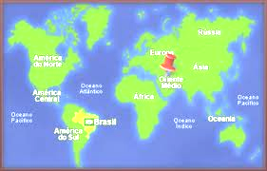
Mapa mundi, para você localizar onde você está
e sobre onde estamos falando.
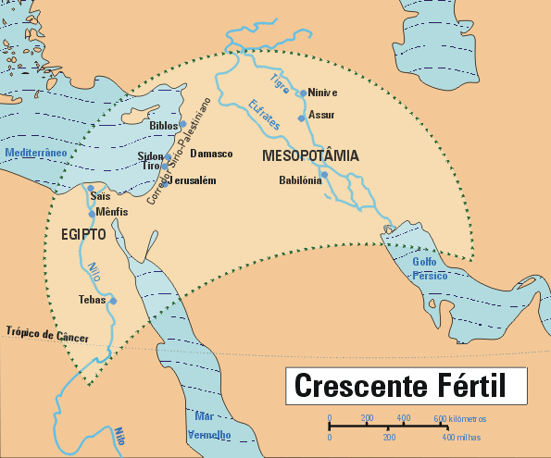
Crescente Fértil: uma faixa de Terra entre o Egito
e a Mesopotâmia que foi o berço das grandes
civilizações do Oriente Médio na antiguidade.
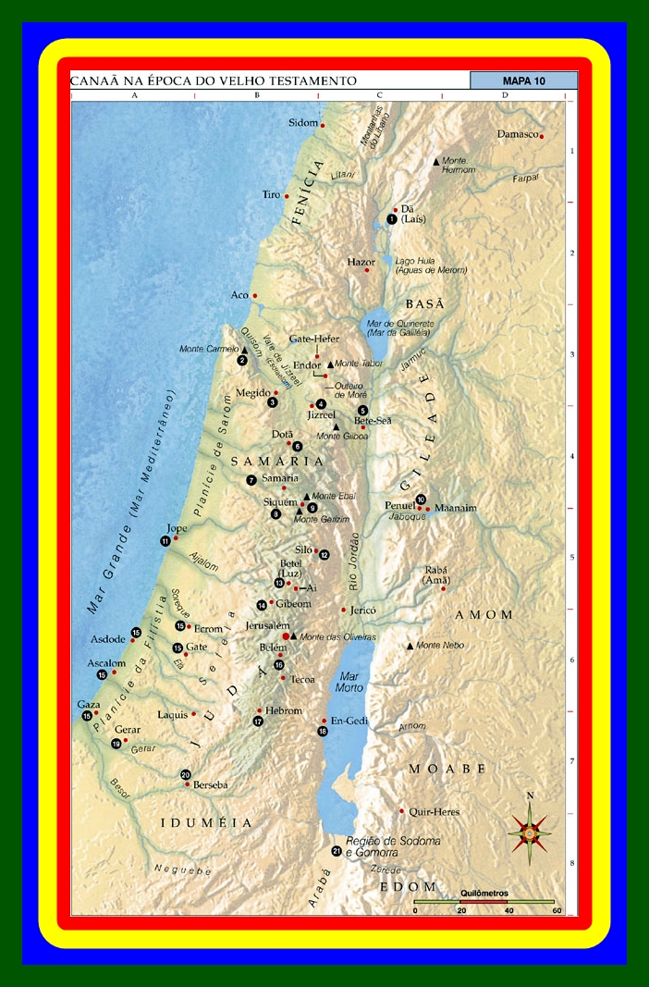
Região de Canaã, onde o povo de Israel se estabeleceu e onde grande parte das narrativas do AT ocorreram
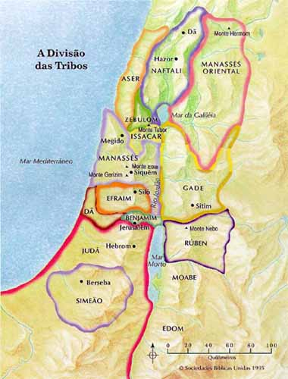
Localização das tribos de Israel na região de Canaã. Esta, provavelmente é a divisão que existia na época dos juízes e que deve ter perdurado mais ou menos até o início da monarquia, no reinado do rei Davi.

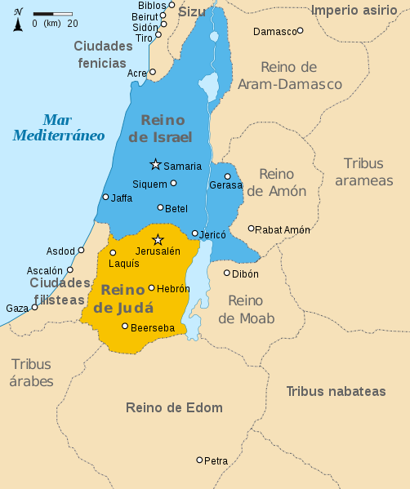
Situação dos reinos de Israel e Judá após a divisão da monarquia, sob o reinado de Reoboão.

